

ĐẠI HỌC QUỐC GIA THÀNH PHỐ HỒ CHÍ MINH

TRƯỜNG ĐẠI HỌC CÔNG NGHỆ THÔNG TIN

BÁO CÁO LAB 04
MÔN: PHÂN TÍCH DỮ LIỆU KINH DOANH
Giảng viên: Nguyễn Đình Thuân
Nguyễn Minh Nhựt
Lớp: IS403.M22.HTCL
1. Nguyễn Hoàng Tuấn - 18521601
2. Huỳnh Thị Kiều Oanh - 18521224
3. Trương Mỹ Song Dân - 20520424

BẢNG PHÂN CÔNG
Họ và tên | MSSV | Nhiệm vụ | Tiến độ hoàn thành
Nguyễn Hoàng Tuấn | 18521601 | Sử dụng ngôn ngữ R cho các câu 4b, 4c, 4d | 100%
Huỳnh Thị Kiều Oanh | 18521224 | 4a + Sử dụng ngôn ngữ Python cho các câu 4b, 4c | 100%
Trương Mỹ Song Dân | 20520424 | Báo cáo + Sử dụng MS Excel cho các câu 4b, 4c | 100%

Bài 4a. Hiện nay có các phương pháp nào đánh giá độ về chính xác của mô hình dự báo/phương trình hồi quy tìm được.

Các tiêu chí dựa trên sai số tuyệt đối
- Càng gần 0 thì các sai số càng nhỏ → Mô hình càng có độ chính xác cao.
- Càng lớn thì các sai số càng lớn → Mô hình càng có độ chính xác thấp.

MAE: trung bình của sai số tuyệt đối
MAE = $\frac{\sum_{i}^{n}{}\left|fi-yi\right|}{n}$

MEDAE: trung vị của sai số tuyệt đối
MEDAE = $Median (\left|fi-yiyi\right|)$
SAE: tổng sai số tuyệt đối
SAE = $\sum_{i}^{n}{}\left|fi-yi\right|$
Các tiêu chí MAE, MEDAE, SAE đều đo lường sai biệt giữa thực tế và dự đoán của mô hình, giá trị tuyệt đối được dùng để tránh sai lầm trong trường hợp mô hình đồng thời có nguy cơ bị đánh giá quá cao hoặc quá thấp, dẫn đến việc sai số > 0 và < 0 triệt tiêu lẫn nhau.
MAPE: trung bình phần trăm sai số tuyệt đối
MAPE = $\frac{\sum_{i}^{n}{}(\frac{\left|fi-yi\right|}{yi})}{n}$
Tiêu chí MAPE đo lường sự sai số theo tỉ lệ %, dùng cho những trường hợp mà biến kết quả có đơn vị quá thấp hoặc quá cao.

Các tiêu chí dựa vào bình phương sai số
Các tiêu chí trong nhóm này không sử dụng giá trị tuyệt đối mà dựa vào bình phương sai số.

MSE: trung bình bình phương sai số
MSE = $\frac{\sum_{i}^{n}{}{(fi-yi)}^{2}}{n}$

MEDSE: trung vị bình phương sai số
MEDSE = $Median {(fi-yi)}^{2}$
SSE: tổng bình phương sai số
SSE = $\sum_{i}^{n}{}{(fi-yi)}^{2}$
RMSE: căn bậc 2 của trung bình bình phương sai số
RMSE = $\sqrt{\frac{\sum_{i}^{n}{}{(fi-yi)}^{2}}{n}}$
MSLE: trung bình bình phương sai số logarithmic
MSLE = $\frac{\sum_{i}^{n}{}{(log(fi+1)-log(yi+1))}^{2}}{n}$
RMSLE: căn bậc 2 của trung bình bình phương sai số logarithmic
RMSLE = $\sqrt{\frac{\sum_{i}^{n}{}{(log(fi+1)-log(yi+1))}^{2}}{n}}$

Dựa vào R Square – Khảo sát sai số tương đối của mô hình

RRSE: căn bậc 2 của sai số bình phương tương đối
RRSE = $\sqrt{\frac{\sum_{i}^{n}{}{(fi-yi)}^{2}}{\sum_{i}^{n}{}{(fi-\underline{y}i)}^{2}}}$

RAE: Sai số tuyệt đối tương đối
RAE = $\frac{\sum_{i}^{n}{}{\left|fi-yi\right|}^{}}{\sum_{i}^{n}{}{\left|fi-\underline{y}i\right|}^{}}$
2 tiêu chí RRSE và RAE trong nhóm này không đo lường sai biệt của mô hình một cách độc lập và tuyệt đối, nhưng đánh giá tương đối tỉ lệ giữa sai biệt của mô hình và sai biệt nội tại của biến kết quả bên trong quần thể. Giá trị nhỏ hơn hoặc lớn hơn 1 thì mô hình không tốt.
Dựa vào R Square:
$R^{2}$= $\frac{SSM}{SSE}$ = 1 - $\frac{SSR}{SSE}$ = $\frac{\sum_{i}^{n}{}{(fi-yi)}^{2}}{\sum_{i}^{n}{}{(fi-\underline{y}i)}^{2}}$ = 1 - $\frac{\sum_{i}^{n}{}{(fi-yi)}^{2}}{\sum_{i}^{n}{}{(fi-\underline{y}i)}^{2}}$
Bản thân hệ số này không cung cấp thông tin về độ chính xác của mô hình nhưng cho biết mô hình giải thích được bao nhiêu phần phương sai của biến kết quả trong mẫu. Thông tin này khá quan trọng cho mô hình diễn dịch.
Hệ số R² có liên hệ với những thành phần phương sai mà ta đã biết trong ANOVA cổ điển, bao gồm tổng phương sai (SSE), phương sai của mô hình và phương sai tồn lưu. R² > 0.5 chấp nhận mô hình.
Các tiêu chí đánh giá mối tương quan giữa giá trị thực tế và dự đoán
Kendall’s Tau
Tau-a: Kiểm tra sức liên kết của các bảng chéo. Cả hai biến phải theo thứ tư. Tau-a sẽ không thực hiện bất cứ điều chỉnh nào đối với các mối quan hệ:
$T_{A}=\frac{nc-nd}{n_{0}}$ trong đó nc, nd và $n_{0}$ được xác định như phần tiếp theo
Tau-b: Không giống như Tau-a, Tau-b sử dụng để điều chỉnh cho các mối quan hệ. Giá trị của Tau-b nằm trong khoảng từ -1 (liên kết âm hoặc nghịch đảo) đến +1 (liên kết dương hoặc thuận). Giá trị bằng 0 cho biết vắng mặt sự liên kết
$T_{B} =\frac{nc-nd}{\sqrt{(n0-n1)(n0-n2)}}$ trong đó:
nc: số lượng cặp phù hợp
nd: số lượng cặp không phù hợp
n0 = $n(n-1)/2$
n1 = $\sum_{i}{}ti(ti-1)/2$
n2 = $\sum_{i}{}uj(uj-1)/2$
Tau-c: Tau-c phù hợp hơn Tau-b để phân tích dữ liệu dựa trên các bảng dự phòng không vuông. Vì vậy, sử dụng Tau-b nếu thang đo cơ bản của cả hai biến có cùng số lượng giá trị có thể có (trước khi xếp hạng) và Tau-c nếu chúng khác nhau.
$T_{C} = \frac{2(nc-nd)}{n^{2}(\frac{m-1}{m})}$
Rho của Spearman
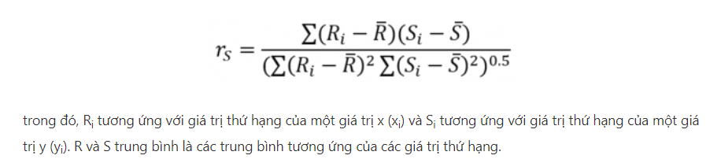
Pearson’r
$px,y=\frac{cov(X,Y)}{σxσy}$

Bài 4b. Dùng MS Excel, ngôn ngữ R và ngôn ngữ Python thực hiện phép tính Hồi quy phi tuyến đa biến với dữ liệu thực tế tùy chọn về/của Việt Nam. Áp dụng bài 4a. đánh giá độ chính xác của phương trình tìm được.
Thực hiện với tập tin dữ liệu BID.csv:
- Phát biểu bài toán:
“Với độ tin cậy là 95% có thể tìm ra mối liên hệ giữa giá mở cửa với khối lượng volume giao dịch và giá đóng cửa được hay không”. Vì độ tin cậy là 95% nên mức ý nghĩa = 0,05.
Giả thuyết H₀: Mô hình hồi quy không phù hợp
Đối thuyết H₁: Mô hình hồi quy phù hợp
- Mô hình hồi quy:
Open = a(Volume) + b[log_{0,5}(Close)]
MS Excel:
Ma trận Y:

Ma trận X:
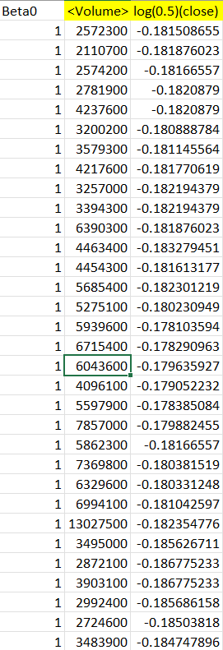
Ma trận $X^{T}:$
Ma trận $X^{T}X:$
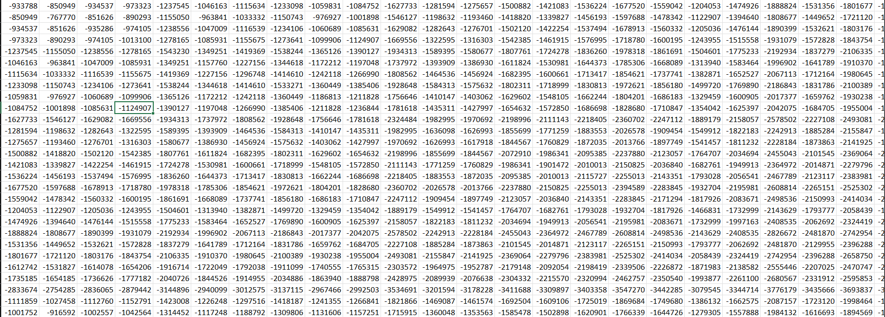
Ma trận nghịch đảo $X^{T}X$:
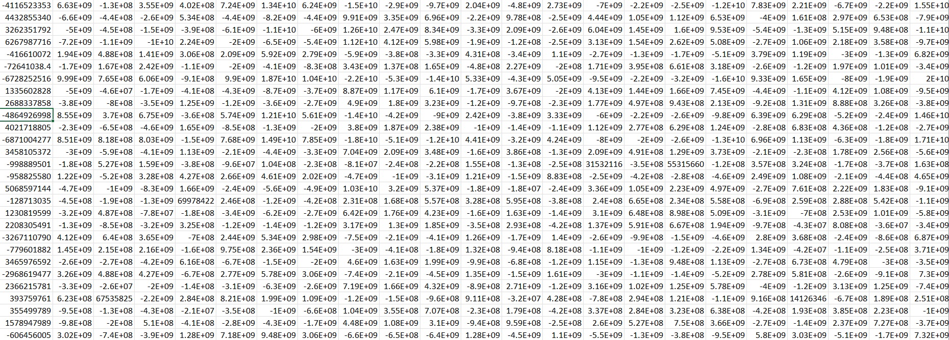
Ma trận $X^{T}Y$:
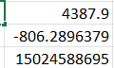
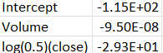
Sử dụng công thức $\frac{SSR}{SST}$ để tính R Square và 1 - $\frac{SSE(n-1)}{SST(n-k)}$ để tính Adjusted R Square
Kết quả R square và Adjusted R Square:
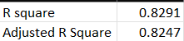
Ngôn ngữ Python:
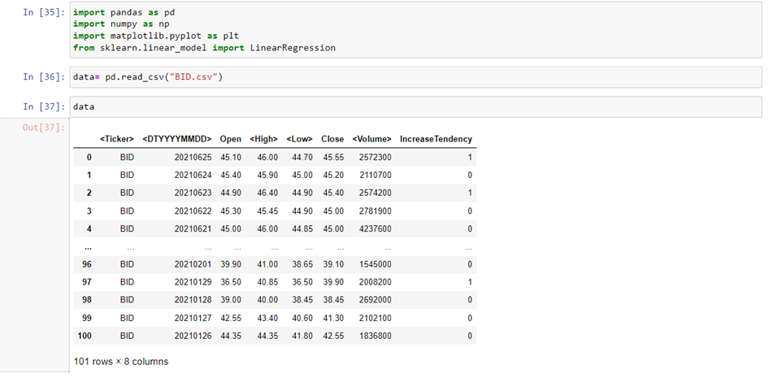
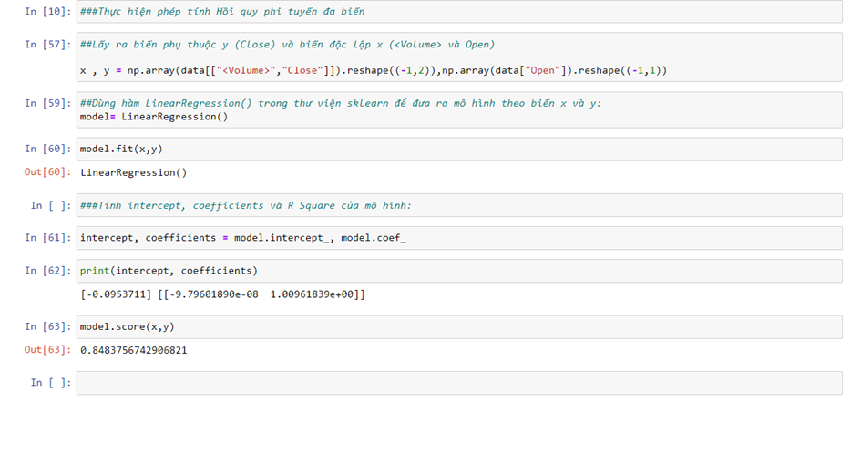
Ngôn ngữ R:
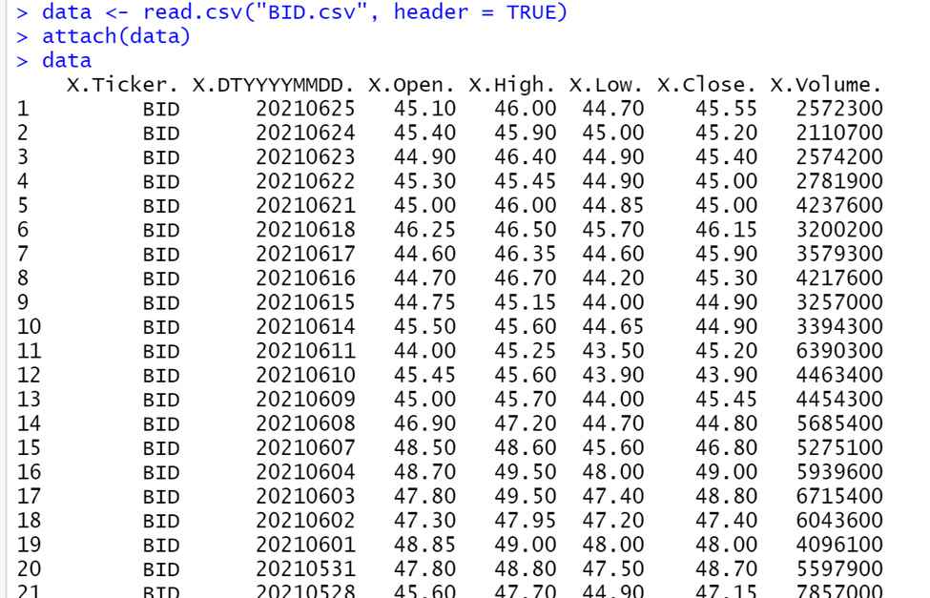
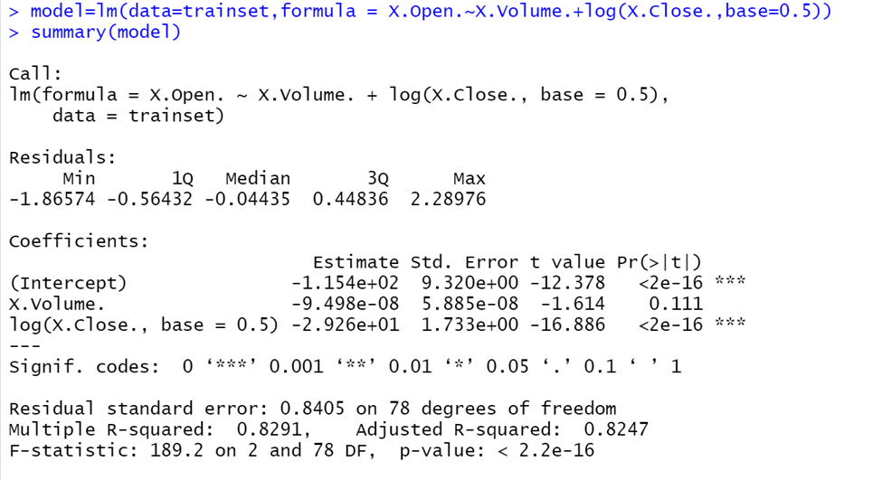
- Kết luận:
o R Square = 0.8291 => Có 82,91% dữ liệu phù hợp với mô hình.
o Adjusted R Square = 0.8247 => R Square > 50% nghiên cứu được đánh giá tốt.
o P-value < 2.2e-16 < 0.05 => Từ chối H₀. Mô hình hồi quy phù hợp với tổng thể.
o Ta có các model đều có sig < 0.05 => Chấp nhận tất cả các model.
Bài 4c. Dùng MS Excel, ngôn ngữ R và ngôn ngữ Python thực hiện Hồi quy Logistic với dữ liệu thực tế tùy chọn về/của Việt Nam. Áp dụng bài 4a. đánh giá độ chính xác của phương trình tìm được.
- Phát biểu bài toán
“Với độ tin cậy là 95%, có thể tìm ra mối liên hệ giữa Increase Tendency với giá mở cửa của mã chứng khoán BID hay không?”
Giả thuyết H₀: Không có mối liên hệ giữa Increase Tendency với VN Index Point của mã chứng khoán BID
Đối thuyết H₁: Tồn tại mối liên hệ giữa Increase Tendency với VN Index Point của mã chứng khoán BID
Ngôn ngữ Python:
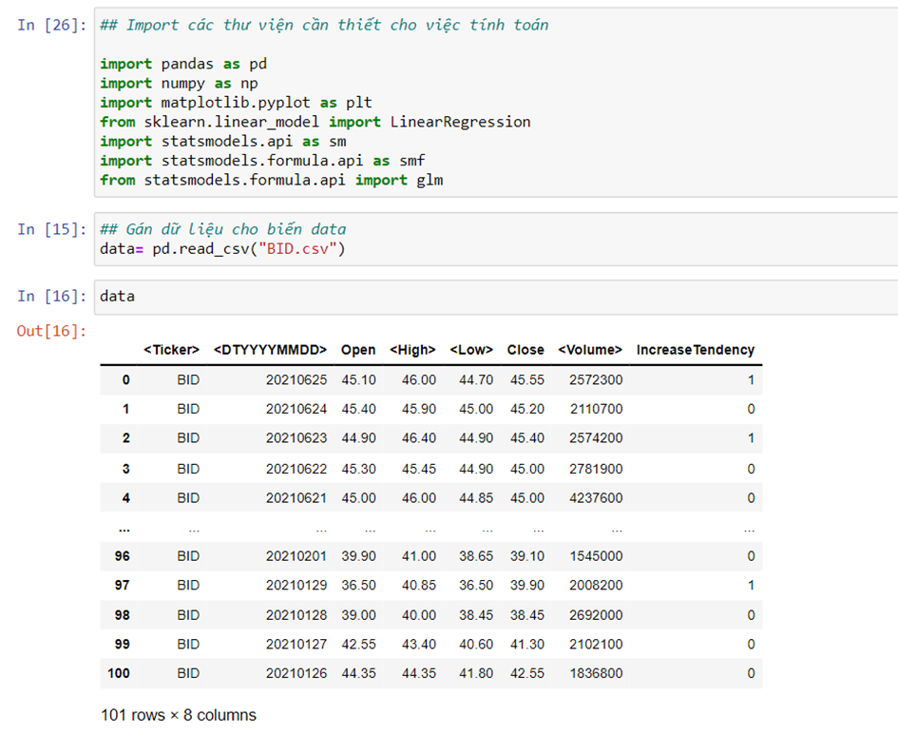
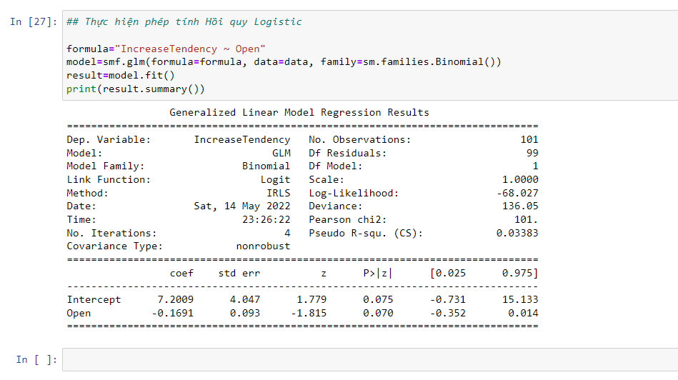
Ngôn ngữ R:

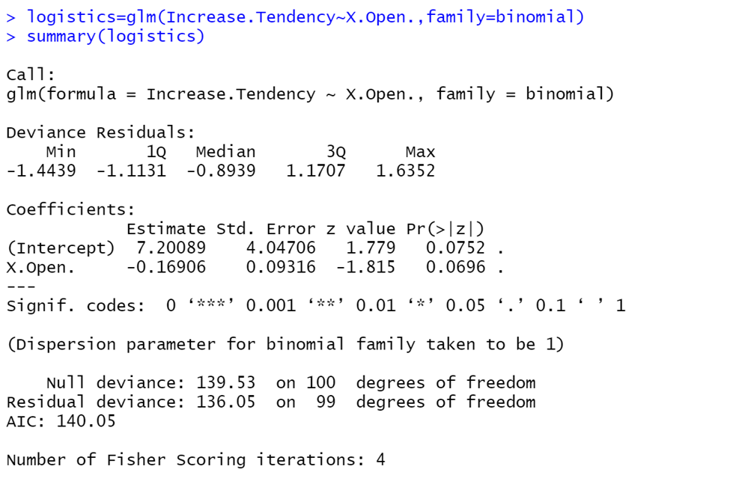
Đánh giá độ chính xác của phương trình hồi quy
R Squared ~ 2%
MS Excel:
Tính hệ số Logit:
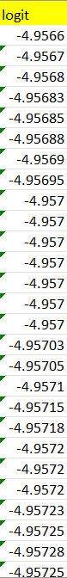
Tính giá trị mũ exp(logit)
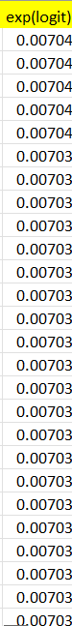
Tính xác suất P:
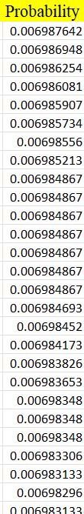
Tính xác suất thực tế của mô hình:
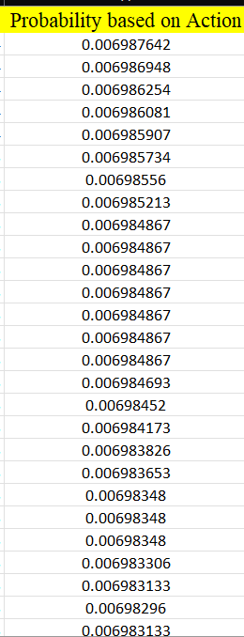
Tính Product của xác suất thực tế từ mô hình:
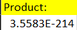
Kết quả:

Bài 4d. Dùng MS Excel, ngôn ngữ R và ngôn ngữ Python thực hiện Dự báo ARIMA với chuỗi thời gian cho dữ liệu thực tế tùy chọn về/của Việt Nam. Áp dụng bài 4a. đánh giá độ chính xác của phương trình tìm được.
Ngôn ngữ R:
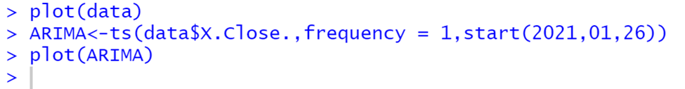
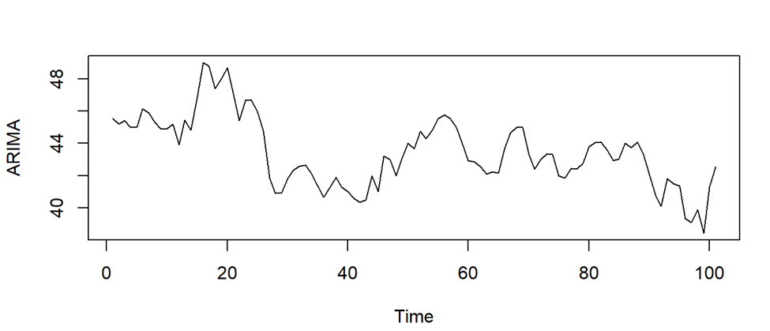
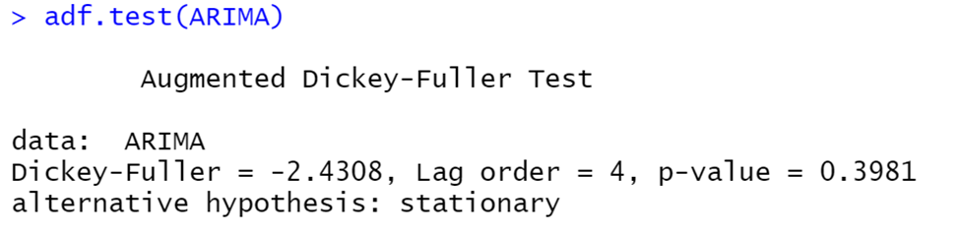
Dựa vào kết quả của kiểm định ADF ta có p-value = 0.3981 > 0.05 nên chuỗi thời gian là không phải là chuỗi dừng
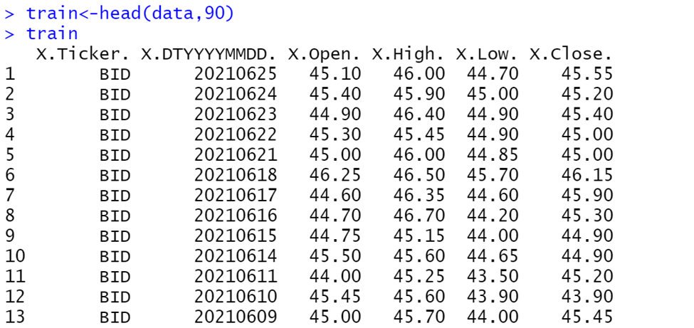

Train dữ liệu với mô hình ARIMA đã fit, Forecast test
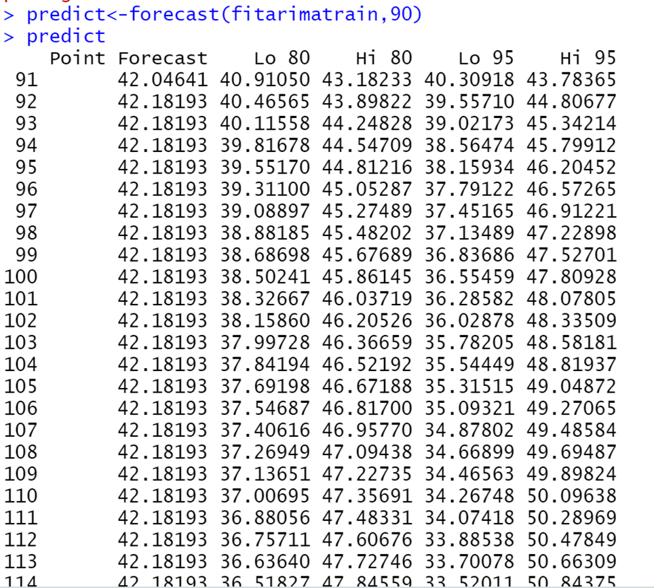

Forecast:
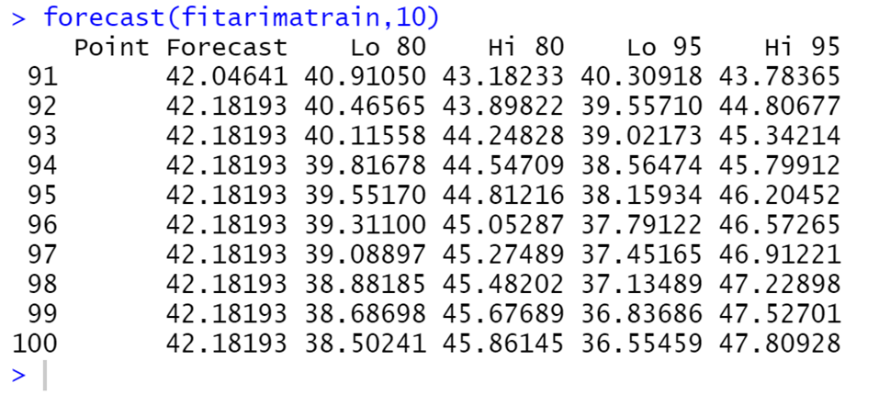
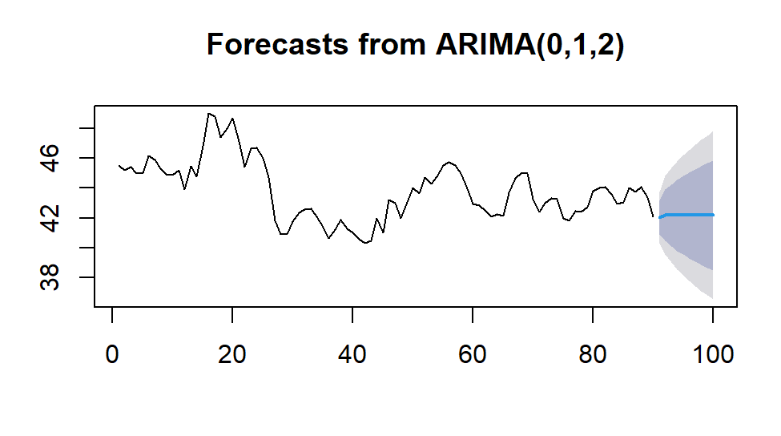

Ngôn ngữ Python
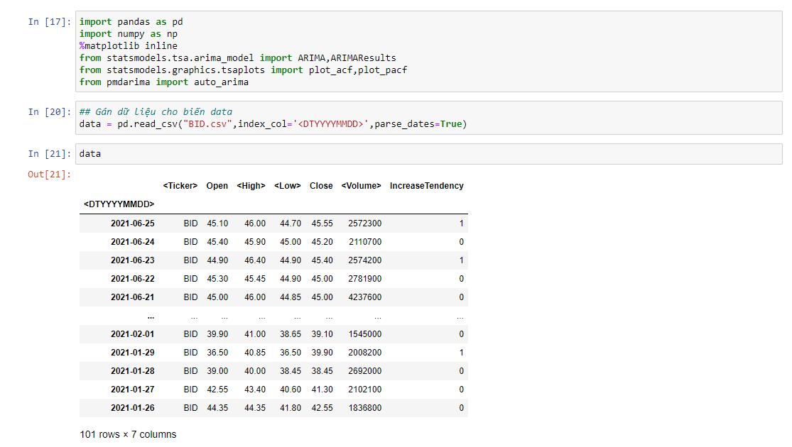
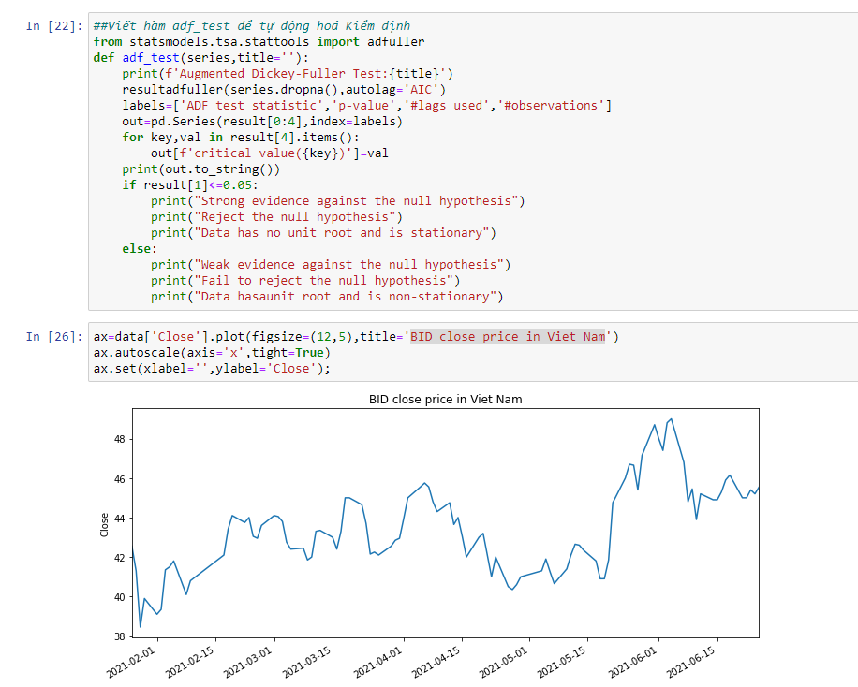
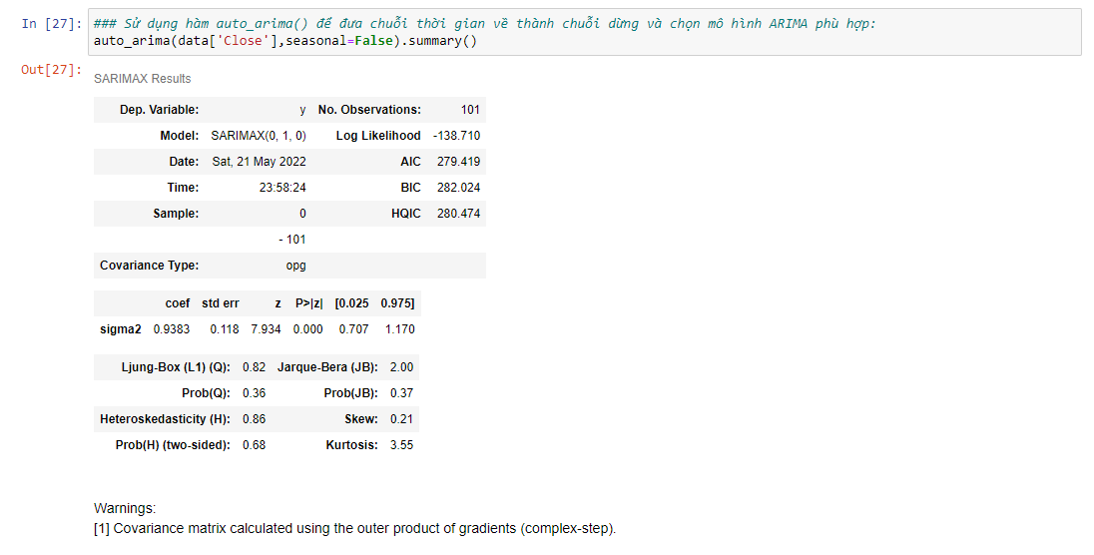
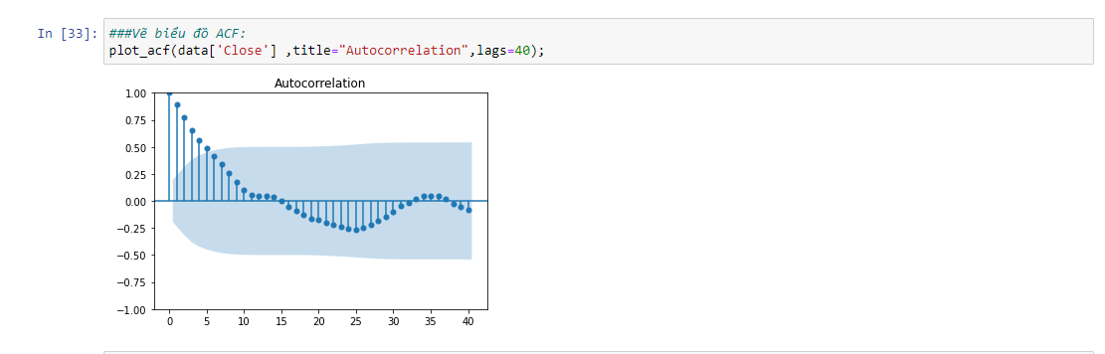
MS Excel:
Chọn cột close để hoàn thành:
Lấy dữ liệu các lag:
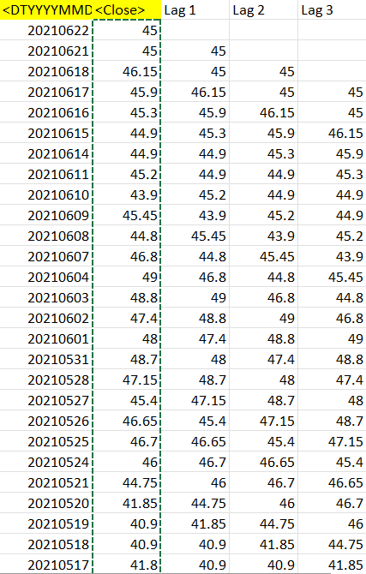
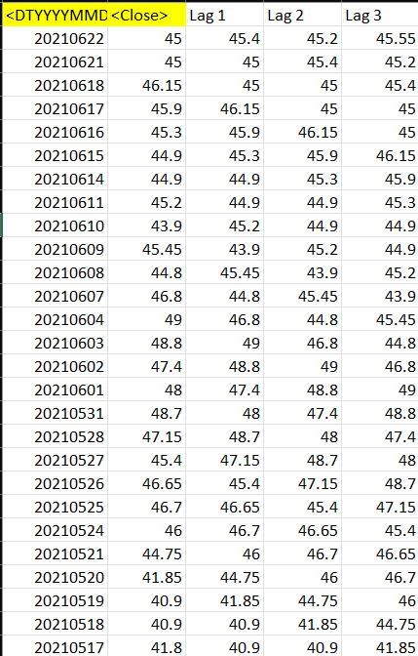
Tính Autoregression (AR):
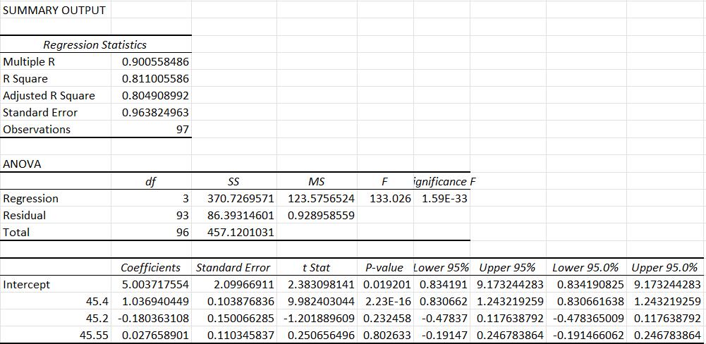
→ Loại Lag2 và Lag 3 vì p-value 0.232458 > 0.05 và 0.802633 > 0.05
- Tính lại với Input X range chỉ là Lag1:
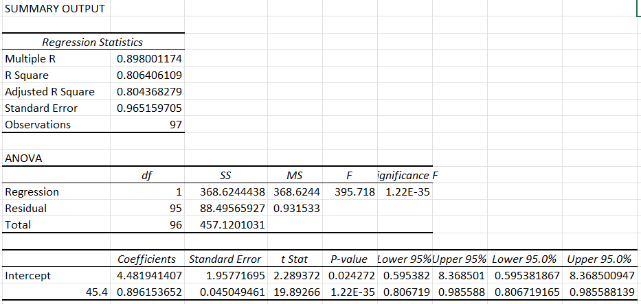
Ta được: AR: Y(t)= 4.4819 + 0.8961*Y(t-1)
- Sử dụng công cụ Moving Average để đi tính Moving Average (MA):
- Input Range là dữ liệu của cột close, Interval là 3 (có nghĩa là tính trung bình cộng của 3 ngày trước mỗi điểm thời gian tương ứng), Output Range chọn cột trống cạnh cột close nhưng thấp hơn 1 hàng:
- 3 hàng dữ liệu đầu tiên không có Moving Average vì chưa có đủ dữ liệu của 3 ngày trước đó như Interval ta đã chọn là 3:
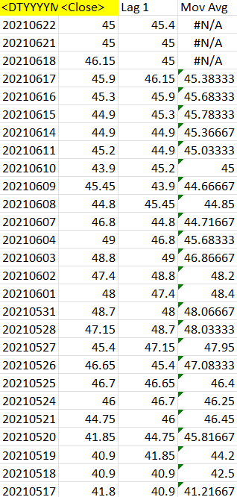
- Chart của 2 cột dữ liệu Mov Avg và close để so sánh:
